山东工企环保有限公司10kV临电工程
招标技术文件

工程名称：
泰安市工业废弃物综合利用处置项目10kV临时用电工程（容量1430kVA）
安装地点：
泰安市大汶口工业园山东工企项目地
工程招标范围：
800kVA箱变1台，630kVA箱变1台。包括输电线路、箱变、开关柜的设计、供货、基础制作、安装、调试、验收、线路T接直至箱变受电投运，交钥匙工程。
电源接线方案：
拟在项目地萧大亨路东侧10kV满新线T接一回10kV电源，具体接点需与供电公司对接。
参考规范：
GB 50052-2009 《供配电系统设计规范》
GB 50053-2013 《20kV及以下变电所设计规范》
GB 50054-2011 《低压配电设计规范》
GB 50060-2008 《3～110kV高压配电装置设计规范》
GB 50227-2008 《并联电容器装置设计规范》
GB/T 50065-2011 《交流电气装置的接地设计规范》
DL/T 620-1997 《交流电气装置的过电压保护和绝缘配合》
DL/T 5222-2005 《导体和电器选择设计技术规定》
DL/T 599-2016 《中低压配电网改造技术导则》
DL/T 5220-2005 《10kV及以下架空配电线路设计技术规程》
GB 50061-2010 《66kV及以下架空电力线路设计规范》
DL/T 593-2016 《高压开关设备和控制设备标准的共用技术要求》
GB/T 11022-2011 《高压开关设备和控制设备标准的共用技术要求》
GB 50217-2007 《电力工程电缆设计规范》
DL/T 5221-2016 《城市电力电缆线路设计技术规定》
GB 50010-2010 《混凝土结构设计规范》
GB 50009-2012 《建筑结构荷载规范》
GB 50007-2011 《建筑地基基础设计规范》
GB/T12976.3-2008 《额定电压35kV(Um=40.5kV)及以下纸绝缘电力电缆及其附件 第3部分：电缆和附件试验》
Q/CSG 1 0002-2004 《架空线路及电缆安健环设施标准》
GB3906-91 《3～35KV交流金属封闭开关设备》
GBJ17-88 《箱变结构设计规范 》
技术要求：
一、箱式变电站
箱式变电站采用欧式系列。由高压柜、低压配电屏、配电变压器及外壳等部分组成，变压器选用SCB13系列干式变压器，接线组别Dyn11。10kV高压柜采用负荷开关设备。低压主进开关采用框架开关，低压出线选用塑料外壳式开关（均为复式脱扣器 ）。
1. 高压开关柜高压选用负荷开关。其额定参数，技术要求，型式试验项目和方式、标志、包装、运输、储存等要求、产品性能符合 GB3906-91《3～35KV交流金属封闭开关设备》、IEC298的规定。
2. 高压开关柜柜门上均应有明显的带电警示标志。
3. 高压室门的内侧应标出主回路的线路图，同时应注明操作程序和注意事项。高压配电间隔的门面上应标出主回路图。信号灯及仪表的装设位置应易于观察和安全地更换。电缆室的高度应满足安装、试验、维修的要求。
4. 高压单元安装带电显示器，其安装位置应便于观察 。
5. 高压负荷开关为选用优质三工位开关，参数应与型式试验报告相吻合 。
6. 采用免维护设计的户外型。
7. 环网柜具备完善的五防联锁功能（机械联锁）。
8. 操作机构：手动操作。
9. 电力电缆隔室与电缆沟连接处设备防止小动物进入的措施。
10. 变压器室装设可靠的安全防护网或遮拦并设闭锁装置。
11. 变压器铭牌应面向箱门，方便观察。
12. 柜体：选用固定柜柜型，防护等级：不低IP3X柜体要首先进行防锈处理后，使用耐久性喷塑处理，保证柜体 25 年防腐蚀。低压配电柜，采用 GGD改进柜型，低压电气元件应采用通过 3C认证产品，并通过甲方认可, 提供相应证明资料。
13. 端子排的设置。端子排距屏顶及地面均不小于200mm，端子排间距不小于150mm。端子排的设置应使运行、检修、调试方便，应考虑设备与端子排的位置对应。端子排导电部分为铜质，端子的选用应根据回路载流量和所接电缆截面确定。每一安装单位端子排均在最后预留不少于 5个端子。
14. 屏内应有安全接地构件，连接处应保证可靠接地并有明显接地标记。
15. 低压主进开关（电动操作）。主进开关选用优质电气元件。额定电压 : 400V。低压馈出断路器采用优质电气元件技术水平不低于NSX标准。
16. 隔离开关柜内选用防止误操作隔离器，具有锁扣机构，可通过锁扣机构进行锁定使得隔离器不能断开操作，并能承受短时冲击电流可能产生的误动作，中央采用盖板结构，防止操作人员触及隔离器的带电部分。
17. 低压采用自动无功补偿装置，补偿容量按变压器容量的 40％进行补偿，电容器采用自愈式并联电容器。采用智能组件、投切开关采用固态开关。
18. 箱变每只出线开关都要带计量用电流互感器，带电量计量表。精度最低应满足 0.2s 级要求。
19. 箱体要求箱体采用高精度全组装式结构。箱体应符合 GBJ17-88《箱变结构设计规范 》、GB/T17467-1998《高压/低压预装式变 电站》、DL/T537-2002《高压/低压预装式变电站选用导则》等标准。
箱体采用双层、密封、防腐蚀、隔温结构，内部采用钢板及阻燃绝缘隔板严密分割成高压室、变压器室、低压室，各室防护等级为 IP3X。双层箱体必须都采用复合钢板制作，双层之间必须有建设部允许的防火隔温材料。
箱变内部采用钢板或阻燃绝缘隔板严格分成高压室、变压器室、低压室等。箱体的底架部件由槽钢焊接而成，框架及门采用优质冷轧钢板，框架钢板厚度不得小于2.5mm，门和顶盖钢板厚度不得小于2mm。箱体金属构件应进行在 25 年内不锈蚀 的防腐处理，箱变双层箱体冷轧钢板采用喷砂、热喷锌、喷锌加防腐、喷户外高档聚氨酯面漆防腐处理，金属材料经防腐处理后表面覆盖层应有牢固的附着力，并均匀一致。箱体底架槽钢必须经过喷砂、喷锌处理后，采用沥青漆重度防腐处理，保证底架 20 年不生锈。
箱体密封所采用的密封条必须是长寿命、高弹性产品，高压和低压的进出线电缆孔采用方便于密封的敲落孔并配有足够数量的密封胶圈。
箱体外壳有设计足够的机械强度，在起吊、运输和隧道内搬运、安装时不会变形或损伤。箱变外壳设计有方便钩挂的吊装机构，并保证吊装机构与箱体重心的协调，不会导致吊装过程中箱变倾斜。设计的外壳形状应不易积尘、积水。尽量少用外露紧固件，以免螺钉穿通外壳使水导入壳内。对穿通外壳的孔，均应采取相应的密封措施。
外壳的盖和座若采用铰链联结，铰链设计在外壳的内侧，制成暗铰链。外壳应防水、防震、防腐、防尘、防电燃。箱体外门应有明显的带电警示标志、明显耐久的铭牌。
所有门应向外开，开启角度大于 100°，并设置定位装置。门有密封措施，并装有把手和暗锁，门的设计尺寸与所装设备的尺寸相配合。设门控自动开闭的照明设施。
箱体顶盖应有明显散水坡度，大于5°，顶盖边沿应设有滴水沿防止雨水回流进入箱体。
变压器室采用单层通风结构，门板冲有防雨的百叶窗，变压器室内设有温控风冷系统，采用变压器专用节点式压力温度计，并安装到面朝门的位置，方便观察变压器室温度。
箱式变电站的箱体应设专用接地导体，该接地导体上应设有与接地网相连接的固定接地端子，箱变内部各个隔室接地端子数量不少于 2 个，箱变外部接地端子数量不少于四个，并应有明显的接地标志。接地端子为直径不小于 12mm的钢质螺栓。箱式变电站的金属骨架，高压配电装置、低压配电装置和变压器室的金属支架均应有符合技术条件的接地端子，并与专用接地导体可靠地连接在一起，箱变的接地电阻应小于4欧姆。
箱体基座和所有外露金属件均应进行防锈处理，并喷涂耐久的防护层。箱体应设防尘、防小动物、防渗漏和防潮措施。箱体尺寸：根据相关设计图纸确定。
二、架空线路
1. 本工程采用10kV一回设计，在T接点到厂区红线位置暂定采用穿管敷设，横穿萧大亨路，横穿距离大约20-30米。进入厂区红线后厂区内建议采用架空的方式至2#箱变处。注：在厂区红线位置附近存在南北方向的天然气管道，35kV的高压电缆线路，市政污水、雨水管网。
2. 电杆建议采用12米-15米的杆子，埋地深度符合规范要求。因项目地地下水位偏高，电杆在埋地时需做特殊处理。
3. 基坑回填土的土块要敲碎，每回填500mm夯实一次，基坑回填要留防沉土层。
4. 线路所配套的横担、金具、卡具、拉棒、地网等均需热镀锌。
5. 本区域为化工园区，绝缘子建议采用耐污性。安装时应清除表面污垢。
6. 拉线应根据电杆受力情况装设，拉线与电杆的夹角采用45°，特殊情况不应小于30°。
7. 架空电缆采用带绝缘护套的国内知名品牌电缆。
三、绝缘配合及过电压保护
（1）绝缘配合
a.电气设备的绝缘配合参照国家行业标准GB/T 50064－2014《交流电气 装置的过电压保护绝缘配合》确定的原则进行。
b.氧化锌避雷器按GB11032－2010《交流无间隙金属氧化物避雷器》中的
规定进行选择。采用交流无间隙金属氧化物避雷器进行过电压保护。
（2）过电压保护
防雷设计应满足GB 50057-2010《建筑物防雷设计规范》的要求。过电压保护主要是考虑侵入雷电波及操作过电压对配电装置的影响。因此在10kV母线上分别装设氧化锌避雷器作为配电装置的保护。
四、箱变基础
4.1 因项目地场地平整还未进行，故目前的场地要比场平后的标高少1米左右。箱变基础施工时乙方应首先把箱变位置的标高填方至甲方的设计标高。
4.2 为防止积水，箱变的安装平面要高出该位置设计标高最少0.5米。
五、主要设备选型：
变压器推荐厂家 泰开电气、山东电力设备、江苏华鹏。
电气元器件推荐厂家如下：
空气断路器 施耐德MT系列或同档次产品
塑壳断路器 施耐德NSX系列或同档次产品
按钮、指标灯 上海二工、江阴长江
转换开关 上海二工、江阴长江
负荷隔离开关 正泰、宁波燎原电器、浙江七一
电缆及架空线路采用国内知名品牌
备注：1#箱变（800kVA）设置8路出线，配置不少于两路630A的出线。
2#箱变（630kVA）设置6路出线。
箱变每路出线均装设计量用电度表。
电缆检查井及电缆沟需做防水处理。

箱变位置如下图所示：
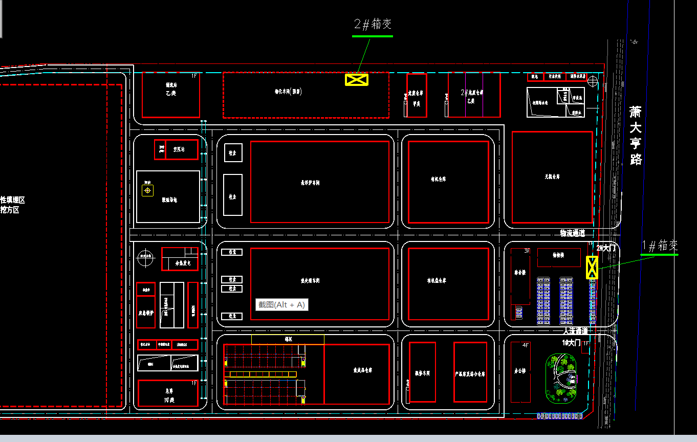

山东工企环保有限公司
2021年4月10

